**Diagnóstico del Programa Presupuestario**

**E011 “Atención a la salud”**

1. **Antecedentes**

Para hacer frente a la nueva realidad presupuestal originada por el complejo entorno económico del país, el Instituto Mexicano del Seguro Social, se alinea a la reingeniería integral que se implementó en la Administración Pública Federal bajo la metodología de Presupuesto Base Cero (PBC), esto sin desvirtuar su quehacer institucional, es por ello que para el ejercicio fiscal 2016, el Instituto ha reorientado los programas presupuestarios (Pp) de tal manera que permitan alcanzar los resultados planeados sin afectar una de las principales misiones: la atención médica para la curación o control de los padecimientos de sus derechohabientes, con la finalidad de incrementar su expectativa de vida con mejor calidad.

Derivado de lo anterior se fusionó el Programa presupuestario E002 “Atención Curativa Eficiente” con los componentes de atención médica del Pp E008 “Atención a la Salud Reproductiva” en el nuevo Programa presupuestario *E011 “Atención a la Salud”,* esto para fortalecer la integración presupuestal del proceso de atención a la salud.

El Gasto Programable para las áreas administrativas, deberá cumplir con el logro de los objetivos del IMSS alineadas a lo establecido en las Metas, Objetivos, Estrategias y Líneas de acción correspondientes del Plan Nacional de Desarrollo 2013-2018 y Programa Sectorial de Salud (Tabla 1).

|  |  |  |  |
| --- | --- | --- | --- |
| **Tabla 1. Alineación de los Objetivos del Programa al PND** | | | |
| **Meta Nacional** | **Objetivo de la Meta Nacional** | **Estrategia(s) del Objetivo de la Meta Nacional** | **Objetivo del Programa** |
| México Incluyente | 2.3. Asegurar el acceso a los servicios de salud | Garantizar el acceso efectivo a servicios de salud de calidad | Asegurar el acceso efectivo a servicios de salud con calidad |

1. **Identificación y Descripción del Problema**

**II.1 Definición del Problema**

El Instituto Mexicano del Seguro Social enfrenta importantes desafíos por el envejecimiento de la población derechohabiente y por la adopción de estilos de vida poco saludables, con factores de riesgo para la salud como: escasa actividad física, nutrición inadecuada, prácticas sexuales de riesgo, tabaquismo, alcoholismo y otras adicciones, que han incrementado la incidencia y prevalencia de las enfermedades crónico degenerativas, independientemente de una tendencia hacia la disminución en los últimos años (2011-2014), como sobrepeso, obesidad, diabetes mellitus, hipertensión arterial sistémica, enfermedad isquémica cardiaca, insuficiencia renal crónica, enfermedades reumatológicas y neoplasias, además de enfermedades del embarazo como la preeclampsia, eclampsia e incremento en la mortalidad a partir de los 20 años de edad, lo que ha condicionado cambios del perfil demográfico y epidemiológico, tal como se muestra en la tablas 2, 2.1 y 3.

|  |  |  |  |  |
| --- | --- | --- | --- | --- |
| **Tabla 2. Principales Motivos de Morbilidad por Padecimientos no Transmisibles**  **según frecuencia en Población Derechohabiente 2011-2012** | | | | |
|  | **2011** | | **2012** | |
| **Enfermedades no transmisibles** | **Casos notificados** | **Tasa\*** | **Casos notificados** | **Tasa\*** |
| Enfermedades Hipertensivas | 213,252 | 519.78 | 211,772 | 522.18 |
| Diabetes Mellitus | 148,895 | 362.92 | 142,817 | 352.15 |
| Enfermedades Isquémicas de corazón | 30,763 | 74.98 | 30,389 | 74.93 |
| Enfermedades cerebrovasculares | 15,454 | 37.67 | 15,942 | 39.31 |
| Enfermedad Alcohólica del hígado | 3,484 | 8.49 | 3,332 | 8.22 |
| Tumor maligno de la mama | 2,276 | 16.48 | 3,106 | 21.8 |
| Tumor maligno del cuello del útero | 773 | 5.6 | 1,109 | 7.78 |
| * Tasa por 100,000 derechohabientes adscritos a médico familiar  **Fuente:** Boletín Epidemiológico de la Coordinación de Vigilancia Epidemiológica del IMSS | | | | |

|  |  |  |  |  |
| --- | --- | --- | --- | --- |
| **Tabla 2.1 Principales Motivos de Morbilidad por Padecimientos no Transmisibles según frecuencia en Población Derechohabiente 2013-2014** | | | | |
|  | **2013** | | **2014** | |
| **Enfermedades no transmisibles** | **Casos notificados** | **Tasa\*** | **Casos notificados** | **Tasa\*** |
| Enfermedades Hipertensivas | 191,693 | 453.89 | 185,408 | 427.79 |
| Diabetes Mellitus | 130,675 | 309.41 | 120,937 | 279.04 |
| Enfermedades Isquémicas de corazón | 26,582 | 62.94 | 25,171 | 58.08 |
| Enfermedades cerebrovasculares | 14,035 | 33.23 | 14,197 | 32.76 |
| Enfermedad Alcohólica del hígado | 3,020 | 7.15 | 2,993 | 6.91 |
| Tumor maligno de la mama | 3,703 | 24.82 | 3,626 | 23.59 |
| Tumor maligno del cuello del útero | 1,147 | 7.69 | 1,089 | 7.09 |
| * Tasa por 100,000 derechohabientes adscritos a médico familiar  **Fuente:** Boletín Epidemiológico de la Coordinación de Vigilancia Epidemiológica del IMSS | | | | |

|  |  |  |  |  |
| --- | --- | --- | --- | --- |
| **Tabla 3. Principales Causas de Defunción en el IMSS, Nacional 2013** | | | | |
| **Lugar que ocupan por mortalidad** | **Enfermedad** | **Total** | **Hombres** | **Mujeres** |
| 1 | Enfermedades cardiovasculares | 31,411 | 15,822 | 15,589 |
|  | Enfermedades isquémicas del corazón | 11,368 | 6,357 | 5,011 |
|  | Enfermedad cerebrovascular | 8,474 | 4,095 | 4,379 |
|  | Enfermedades hipertensivas | 6,436 | 3,028 | 3,408 |
|  | Otros | 5,133 | 2,342 | 2,791 |
| 2 | Diabetes mellitus | 21,896 | 10,351 | 11,545 |
|  | Diabetes mellitus tipo II | 20,053 | 9,448 | 10,605 |
|  | Diabetes mellitus tipo I | 207 | 95 | 112 |
|  | Otros | 1,636 | 808 | 828 |
| 3 | Tumores malignos | 18,935 | 9,388 | 9,547 |
|  | Tumor maligno de tráquea, bronquios y pulmón | 1,662 | 1,059 | 603 |
|  | Tumor maligno de la mama | 1,509 | 27 | 1,482 |
|  | Leucemia | 1,452 | 785 | 667 |
|  | Otros | 14,312 | 7,517 | 6,795 |
| 4 | Enfermedades digestivas | 15,345 | 8,324 | 7,021 |
|  | Cirrosis y otras enfermedades crónicas del hígado | 5,088 | 3,204 | 1,884 |
|  | Ulcera péptica | 705 | 382 | 323 |
|  | Otros | 9,552 | 4,738 | 4,814 |
| 6 | Enfermedades respiratorias | 7,364 | 3,996 | 3,368 |
|  | Enfermedad pulmonar obstructiva crónica | 5,409 | 2,972 | 2,437 |
|  | Otros | 1,955 | 1,024 | 931 |
| 7 | Enfermedades del sistema genitourinario | 6,215 | 3,428 | 2,787 |
|  | Insuficiencia renal | 4,056 | 2,318 | 1,738 |
|  | Otros | 2,159 | 1,110 | 1,049 |
|  | Enfermedades transmisibles, maternas, perinatales y nutricionales | 15,375 | 8,377 | 6,998 |

**Fuente:** DPM/División de Información en Salud/Sistema Institucional de Mortalidad (SISMOR), 2013.

**II.2 Evolución del problema (causas-efectos)**

El aumento en la esperanza de vida, la disminución de la natalidad, la drástica reducción de la mortalidad por enfermedades infecciosas, el mayor acceso a los servicios médicos y el desarrollo socioeconómico han contribuido a un cambio demográfico en México. Esta modificación en los patrones poblacionales ha tenido dos efectos principales: el primero es que la población de 0 a 14 años de edad se ha reducido en proporción similar al crecimiento de la población de mayores de 65 años de edad (14.2 y 14.5 millones respectivamente) y se estima que de 4.1 millones de adultos mayores en 1996 aumentará a 32.4 millones para el año 2050, representando este grupo etario el 25% de la población total. El segundo es que durante el mismo periodo la población laboralmente activa (31 a 45 años) ha disminuido en 6.8 millones.

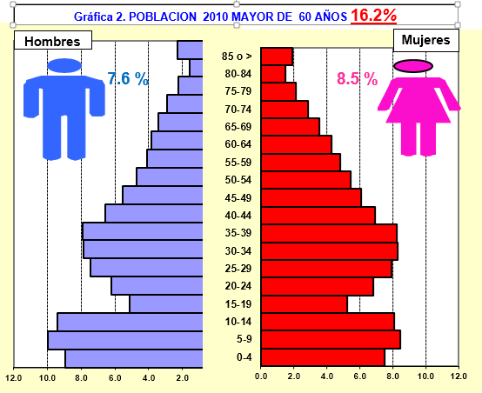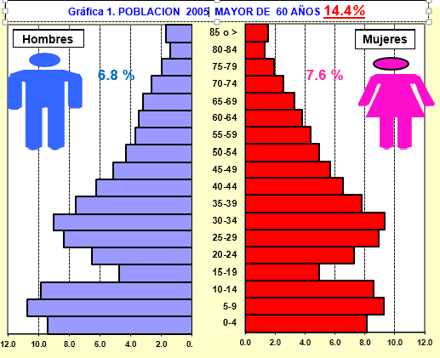La población derechohabiente del Instituto muestra una tendencia similar, como se observa en las siguientes gráficas (1, 2,3 y 4) de 2005, 2010, 2015 y la proyección a 2025, en donde se espera que la población usuaria mayor de 60 años alcance el 20% del total.

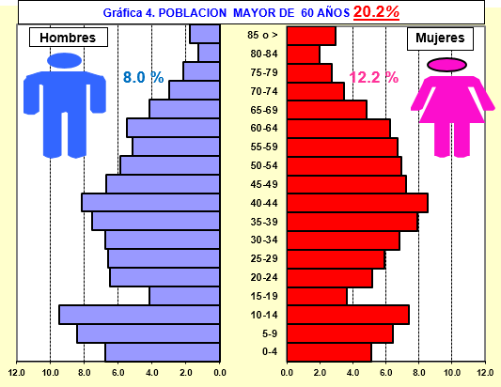

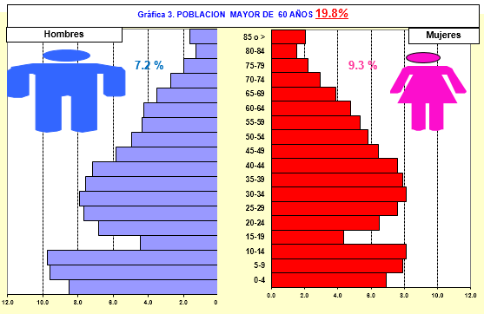

**Fuente**: Poblacion Adscrita a Medico Familar, a Junio. División de Información en Salud y Dirección de Incorporación y Recaudación

La transición demográfica y epidemiológica condiciona una mayor incidencia y prevalencia de enfermedades crónicas degenerativas y un incremento en la demanda de atención de casos con mayores complicaciones, con morbilidades y mal pronóstico para la función y la vida.

Las enfermedades crónicas representan la mayor carga para la salud pública, ya sea por su costo directo al sector salud y por el costo social dado su impacto en años de vida perdidos por discapacidad. Casi la cuarta parte del total de muertes son atribuibles a las enfermedades cardiovasculares. La obesidad y la diabetes también muestran tendencias preocupantes, no sólo porque afectan ya a una gran parte de la población sino también porque han comenzado a aparecer en etapas tempranas de la vida.

En el tercer nivel de atención, la mortalidad general mejoró en 0.04 % y en segundo nivel, aumentó 0.13% con respecto a la meta establecida para 2014, por los factores antes expuestos.

El crecimiento de la población derechohabiente rebasa la capacidad instalada, generando menor disponibilidad de recursos (insumos e infraestructura) y reducción en la oportunidad de la atención en los tres niveles de atención médica del Instituto, no obstante se cuenta con 1,233 unidades de medicina familiar, 233 hospitales de segundo nivel, 37 unidades de atención ambulatoria y 34 hospitales de alta especialidad.

Con relación a los insumos, el abasto de medicamentos observado en los primeros 3 años de gobierno ha presentado resultados mixtos, ya que en el ejercicio fiscal de 2014 el nivel de abastecimiento medido por el total de recetas individuales atendidas, fue del 91.9%, mientras que en los ejercicios fiscales de 2013 y 2015 se ha sostenido por arriba del valor base establecido y previsto del 96.0%.

Se espera un incremento en el consumo de medicamentos de alto costo; en la demanda de consultas de las Unidades de Medicina Familiar; en la estancia en el área de observación de los servicios de urgencias y en los ingresos a hospitalización en las Unidades de Segundo Nivel. Por otro lado se espera una disminución en la oportunidad de atención en consulta especializada y quirúrgica en las Unidades Médicas de Alta Especialidad (tabla 4).

|  |  |  |  |
| --- | --- | --- | --- |
| **Tabla 4. Oportunidad de Consulta de Especialidades y Atención Quirúrgica en Unidades Médicas de Alta Especialidad** | | | |
|  | **2012** | **2013** | **2014** |
| Porcentaje de pacientes a quienes se les programa una consulta de especialidades en UMAE con oportunidad | 97.0 | 96.1 | 95.3 |
| Porcentaje de pacientes a quienes se les programa una cirugía electiva en UMAE con oportunidad | 93.4 | 93.7 | 94.1 |
| **Fuente:** División de Información en Salud |  |  |  |

Adicionalmente a lo comentado con relación al impacto de las enfermedades crónicas, existe otro importante problema de salud pública, relacionado con la atención a la salud prenatal y perinatal. En el IMSS en los últimos 3 años se ha mantenido el logro por arriba de la meta establecida para la atención prenatal toda vez que las embarazadas acuden a sus citas conforme lo establece el médico de medicina familiar. Sin embargo, la tasa de operación cesárea es elevada y constituye el principal riesgo de mortalidad materna por hemorragia obstétrica, a pesar de los avances tecnológicos y de los conocimientos médicos que se aplican en la atención de la salud materna. Este fenómeno es mundial y por ello México, junto con 188 países de la OMS, se comprometió a disminuir en un 75% la tasa de mortalidad materna con respecto a la existente en el año de 1990, en el denominado “Quinto Objetivo de Desarrollo del Milenio”.

El programa presupuestario *E011 “Atención a la Salud”,* pretende controlar el aumento de la morbilidad y mortalidad de sus derechohabientes, favoreciendo la atención médica oportuna y de calidad, con el adecuado abasto de fármacos, para reducir los riesgos de complicaciones y contribuir a aumentar la esperanza de vida de sus derechohabientes.

**II.3 Experiencias de atención**

La Organización Mundial de la Salud (OMS), destaca tres ámbitos fundamentales en los que es posible operar cambios para la atención a la salud: recaudar más fondos para la salud, hacerlo más equitativamente y gastarlo con más eficacia. El simple hecho de gastar de manera más inteligente podría incrementar la cobertura sanitaria mundial en un porcentaje situado entre el 20% y el 40%. [1]

Para lograr lo anterior, la OMS recomienda el fortalecimiento de los mecanismos que ofrecen los sistemas de salud para mejorar el acceso al cuidado paliativo de enfermedades crónico degenerativas, promoviendo un enfoque de mejora de la calidad de vida a través del alivio del sufrimiento físico y emocional de los pacientes. En este contexto, el nuevo Programa Presupuestario E011 “Atención a la Salud” contribuye a priorizar las necesidades de atención a la salud en el entorno epidemiológico y demográfico de los derechohabientes del IMSS, para favorecer el control de los padecimientos prevalentes, con menos complicaciones y mejor calidad de vida para incrementar la esperanza de vida, con un gasto más eficiente.

Según el estudio SAGE de la OMS, la cobertura de salud efectiva en los países analizados como México es del 21% y el gasto catastrófico en salud para el adulto mayor puede ser hasta del 48% de su ingreso, entre otros factores por la desigualdad en salud y jubilaciones. Ante este escenario, el organismo internacional propone que se conciba a la vejez y la salud del adulto mayor de manera diferente, primero priorizando las necesidades de salud y después apoyándolas para fortalecer su capacidad productiva.[2]

En lo que hace a experiencias prácticas de políticas públicas en salud, resalta el caso de Canadá, donde el ministerio de Salud ha conseguido la reducción en más del 50% de las tasas de mortalidad por cardiopatías, a través de la inversión sostenida en programas de prevención para enfermedades crónicas, obteniendo resultados similares a los registrados en los Estados Unidos, con un porcentaje de gasto en salud respecto del producto interno bruto 30% menor. En Canadá el sistema de salud exige a todos sus residentes aceptar la cobertura en salud, y el financiamiento proviene de impuestos tanto de los empleadores como de los ciudadanos.[3]

Por otro lado, la universalización de los servicios de salud en México es una prioridad del Plan Sectorial de Salud 2013-2018. Si bien la población potencial del IMSS está acotada a la población asegurada con derechos vigentes, el Instituto está consciente de que debe contribuir a cimentar las bases de un Sistema Nacional de Salud Universal, como se observa en el objetivo del Programa Institucional del IMSS 2014-2018 (PIIMSS) *Contribuir a la universalización del acceso a la salud*.

Entre algunas buenas prácticas que pueden observarse en ese sentido a nivel mundial, destaca el caso de Colombia, en donde la reforma en salud de 1993 logró la cobertura universal de la prestación de servicios, unificando el régimen de beneficios y obligaciones en salud. En ese país, en un marco de descentralización del gasto, se ha implantado una competencia regulada entre aseguradores y prestadores en un sistema de seguridad social solidario. Colombia introdujo una reforma radical al existente sistema de seguridad social en salud con la sanción de la Ley 100 mediante la cual se creó el Sistema General de Seguridad Social en Salud. Las metas principales de esta reforma fueron la cobertura universal y la eficiencia en la prestación de los servicios de salud. Con el fin de lograrse estos objetivos se diseñaron tres estrategias: 1) introducir la competencia entre aseguradores para mejorar la calidad de los servicios ofrecidos; 2) introducir la competencia entre prestadores de los servicios y; 3) regular la competencia.

Otra experiencia muy positiva es el caso de Costa Rica, país que ha logrado una efectiva cobertura universal en salud de la población mediante un sistema de salud público solidario que ambiciona mejorar la eficiencia y eficacia de las instituciones públicas que prestan servicios de salud.[4]

1. **Árbol de Problemas**
2. **Objetivos del Programa**

**IV.1 Definición de los objetivos**

Contribuir a asegurar el acceso efectivo a servicios de salud con calidad mediante la disminución de decesos por enfermedades, para que la población usuaria del IMSS presente menor morbilidad

**IV.2 Árbol de Objetivos**



**IV.3 Vinculación con el Plan Nacional de Desarrollo**

Las propuestas anteriores están orientadas a lograr una mayor eficiencia operativa y mejoramiento de los procesos para cumplir con la meta nacional del PND *México Incluyente*, y el objetivo 6 del Programa Nacional de Salud 2013-2018 (PNS) *Avanzar en la construcción de un Sistema Nacional de Salud Universal, bajo la rectoría de la Secretaría de Salud* y con el objetivo del Programa Institucional del IMSS 2014-2018 (PIIMSS) *Contribuir a la universalización del acceso a la salud.*

1. **Cobertura**

**V.1 Identificación y caracterización de la población potencial.**

La población potencial del programa está constituida por el número de personas con derechos vigentes para recibir los beneficios de la Ley del Seguro Social, dependiendo del régimen de aseguramiento en que se encuentren inscritos. Incluye a los asegurados trabajadores y no trabajadores, a sus familiares dependientes y a los pensionados y sus beneficiarios.

Las cifras de asegurados y pensionados son determinadas con base a los registros administrativos del IMSS, mientras que las relativas a sus familiares corresponden a estimaciones determinadas con base en coeficientes familiares. Los coeficientes familiares corresponden al promedio del número de derechohabientes por familia y se aplican al número de trabajadores asegurados y de pensionados. Para el ejercicio presupuestal de 2016 y con base en la población a junio de 2015 se estiman 60,584,259 derechohabientes.

**V.2 Identificación y caracterización de la población objetivo**

La población objetivo del programa está constituida por la población derechohabiente adscrita a una unidad de medicina familiar (PAU). Esta cifra se calcula con base en los registros administrativos del IMSS y se refiere al número de casos de derechohabientes vigentes en un mes, con base en registros administrativos del Sistema de Acceso a Derechohabientes (AcceDer).

La estadística de población derechohabiente adscrita a alguna unidad del IMSS es determinada con base en registros administrativos del Sistema de Acceso a Derechohabientes (AcceDer), tanto en el caso de las cifras de asegurados y pensionados como las de sus familiares.

Con respecto al ejercicio presupuestal 2016 y con base a la población registrada al mes de junio del 2015 la población objetivo es de 53,465,191 derechohabientes.

1. **Diseño de la intervención**

**VI.1Tipo de Intervención: (mecanismo de operación, tipo de apoyo y condiciones de otorgamiento)**

El programa de Atención a la Salud del IMSS operará a través de tres niveles de atención médica, con procedimientos específicos de consulta y estudios básicos de laboratorio y gabinete en primer nivel, que deriva a los pacientes dependiendo de la complejidad de sus padecimientos para evaluación a consulta, urgencias, cirugía de segundo o tercer nivel.

Estos tres niveles de atención médica otorgan atención integral a la salud al individuo, familia y comunidad, a través de acciones de promoción, prevención, curación, rehabilitación y cuidados paliativos en las Unidades Médicas, domicilio y comunidad, previniendo el avance de las enfermedades y evitando o retrasando sus complicaciones.

**Tipos de apoyo y condiciones de otorgamiento:**

* Protección específica y detección oportuna a cada derechohabiente de acuerdo a su grupo de edad y sexo para disminuir la morbilidad y mortalidad por enfermedades inmuno-prevenibles, enfermedades diarreicas e infecciones respiratorias agudas, enfermedades crónico-degenerativas, cánceres, defectos visuales y tuberculosis.
* Actividades de planificación familiar, atención prenatal y puerperal, detección de VIH/SIDA en la mujer embarazada, lactancia materna, prevención de enfermedades al nacimiento y detección de enfermedades congénitas en el recién nacido.
* Control del niño sano y atención a la mujer en climaterio y menopausia, bajo la perspectiva de género, a fin de contribuir a disminuir las tasas de morbilidad y mortalidad materna, perinatal e infantil y mejorar calidad de vida.

El programa atenderá (y atiende ya, bajo otro nombre) a la población en el contexto de cambios demográficos que provocan una mayor incidencia de enfermedades crónico-degenerativas como la diabetes y las enfermedades relacionadas con la obesidad. Lo cual somete a la infraestructura del programa a una alta demanda de servicios médicos y suministro de medicamentos.

Los objetivos del programa *E011 Atención a la salud* son congruentes con dicho contexto ya que se dirigen al mejoramiento de procedimientos de suministro de medicamentos, limpieza de las Unidades Médicas y programación de atención médica y quirúrgica; así como objetivos de fortalecimiento a las medidas de atención de enfermedades crónico degenerativas y atención a mujeres embarazadas.

**VI.2 Etapas de la Intervención:**

**Esquema general de operación, actores involucrados, espacio y tiempo de operación**

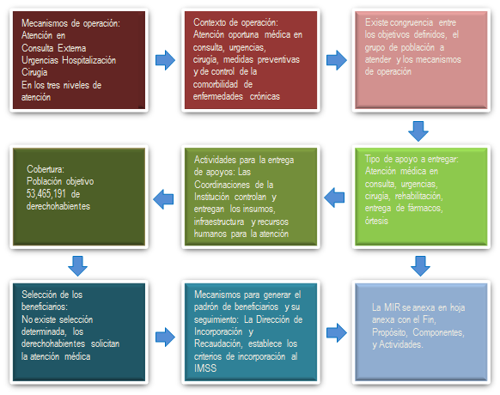

**VI.3 Previsiones para integración y operación del padrón de beneficiarios**

Tal como se establece en la Ley del Seguro Social, los beneficiarios del programa no son elegidos bajo ningún mecanismo, sino que la entrega de los servicios de salud se ofrece a todo derechohabiente que asista de manera voluntaria a recibir consulta, diagnóstico y tratamiento médico pertinente, mientras cuente con vigencia de derechos.

**VI.4 Matriz de Indicadores**

**Nivel: Fin**

Objetivo: Contribuir a asegurar el acceso efectivo a servicios de salud con calidad mediante la disminución de la morbilidad de enfermedades.

Indicadores:

• Tasa de hospitalización por diabetes no controlada con complicaciones de corto plazo (Indicador definido por la OCDE).

• Esperanza de Vida al Nacer.

**Nivel: Propósito**

Objetivo: La población usuaria del IMSS presenta menor morbilidad.

Indicador:

• Tasa de incidencia de enfermedades crónicas degenerativas seleccionadas en derechohabientes del IMSS.

**Nivel: Componente**

Objetivo 1: Control adecuado de pacientes con enfermedades crónico degenerativas.

Indicadores:

• Porcentaje de pacientes con Diabetes mellitus tipo 2 en control adecuado de glucemia en ayuno (70 -130 mg/dl).

• Porcentaje de pacientes en control adecuado de Hipertensión Arterial Sistémica en Medicina Familiar.

Objetivo 2: Infecciones nosocomiales reducidas.

Indicador:

• Tasa de Infecciones Nosocomiales por 1,000 días estancia en Unidades Médicas Hospitalarias de 20 o más camas censables.

Objetivo 3: Atención médica en servicios de urgencia otorgada.

Indicador:

• Porcentaje de pacientes con estancia prolongada (mayor de12 horas) en el área de observación del servicio de urgencias en unidades de segundo nivel.

Objetivo 4: Atención médica otorgada con oportunidad en UMAE.

Indicadores:

• Porcentaje de pacientes a quienes se les programa una cirugía electiva no concertada a los 20 días hábiles o menos a partir de su solicitud en Unidades Médicas de Alta Especialidad (UMAE).

• Porcentaje de pacientes a quienes se les programa una consulta de especialidad a los 20 días hábiles a partir de su solicitud en Unidades Médicas de Alta Especialidad.

Objetivo 5: Complicaciones obstétricas y perinatales disminuidas.

Indicadores:

• Porcentaje de pre-eclampsia – eclampsia.

• Proporción de prematurez.

**Nivel: Actividad**

Objetivo 1: Suministro de medicamentos.

Indicador:

• Porcentaje de surtimiento de recetas médicas.

Objetivo 2: Limpieza de las Unidades Médicas.

Indicador:

• Eficacia del Proceso del Control de Ambientes Físicos.

Objetivo 3: Programación de atención médica y quirúrgica en Unidades Médicas de Alta Especialidad.

Indicadores:

• Total de consultas de primera vez otorgadas en Unidades Médicas de Alta Especialidad.

• Total de cirugías electivas programadas en Unidades Médicas de Alta Especialidad.

Objetivo 4: Atención a pacientes con enfermedades crónicas en unidades de medicina familiar.

Indicadores:

• Pacientes subsecuentes con diagnóstico de Diabetes Mellitus tipo 2.

• Pacientes con diagnóstico de Hipertensión Arterial Sistémica que acuden de manera subsecuente a la consulta de Medicina Familiar.

Objetivo 5: Atención adecuada de las pacientes embarazadas.

Indicadores:

• Oportunidad de inicio de la vigilancia prenatal.

• Promedio de atenciones prenatales por embarazada.

1. **Presupuesto**

Con base en lo dispuesto en el artículo 272 de la Ley del Seguro Social, el Instituto en materia de presupuesto, gasto y su contabilidad se regirá por lo dispuesto en esta Ley, formulando su proyecto de presupuesto y ejerciendo el gasto correspondiente, con estricto respeto a los criterios de disciplina, productividad, ahorro, austeridad, eficacia, eficiencia, desregulación presupuestaria y transparencia, debiendo aplicarlos en forma tal que no afecte a la atención de sus derechohabientes.

La integración del Gasto en Salud en México, se realiza conforme a los formatos de solicitud emitidos por la Dirección General de Información en Salud (DGIS) a nivel de partida específica para el Clasificador de Objeto del Gasto (COG) y de Actividad Homologada para el Clasificador por Actividad Institucional (CAI); dicha actividad se desarrolla con base en las estructuras programáticas autorizadas dentro del Presupuesto de Egresos de la Federación (PEF). Así mismo se integra información a nivel de capítulo por unidad aplicativa (unidades médicas y unidades administrativas).

Los componentes del Pp E011 ya operan actualmente en el Instituto a través de los Pp E002 y E008 (en lo que respecta a sus componentes de atención médica curativa) y este programa, al igual que sus antecesores, se presupuesta de acuerdo a una estimación de las necesidades de cada Delegación, tomando en cuenta el ejercicio del año anterior y en función de distintos capítulos del gasto como son servicios generales, servicios personales y materiales y suministros principalmente, para posteriormente elaborar el presupuesto global, procurando que cuente con los recursos necesarios de forma oportuna y calidad adecuada, así como con un sistema de información que apoye de manera eficiente la toma de decisiones, la evaluación y rendición de cuentas, así como valorar la incorporación de tecnologías adecuadas para fortalecer la atención integral a la salud.

De acuerdo al PEF 2016, el gasto total autorizado para el Programa *E011 Atención a la salud* es de $189,289,168,009 pesos, con un gasto de operación de $ 62,836,945,505 pesos.

1. Fuente: <http://www.who.int/mediacentre/news/releases/2010/whr_20101122/es/>
2. Fuente: <http://apps.who.int/iris/bitstream/10665/186466/1/9789240694873_spa.pdf?ua=1>
3. Fuente Canadá: <http://www.hc-sc.gc.ca/hcs-sss/medi-assur/index-eng.php>
4. Fuente de países latinoamericanos: Pérez Lugo, Jorge Ernesto, Sistemas de Salud en América Latina: entre aciertos y desaciertos, Omnia, vol. 18, núm. 1, enero-abril, 2012, pp. 148-162, Universidad del Zulia, Maracaibo, Venezuela.